理工附中分校门户网站改版说明
原网站基本信息：
服务器：182.92.176.124
用户名：administrator
密 码：e7791658
前台：http://www.lgfzfx.com.cn
后台：http://www.lgfzfx.com.cn/mis/userfun_login.asp
教师用户：jg008, 123456
学生用户：0618741001，123456

- 后台功能汇总: （管理员用户：jg008,123456）
原有系统 | 改版说明 | 涉及原数据表
1.系统管理__系统用户表维护 | 保留，分为学生用户和教师用户两个维护；  学生用户可批量删除某一年级学生，批量导入某一年级学生。 | SYS_USER
2.系统管理__系统功能表维护 | 取消，直接修改数据库 | SYS_FUN
3.系统管理__系统授权 | 保留，对教师授权 | SYS_USER_FUN
4.学校部门__学校部门表维护 | 取消，直接修改数据库 | DEPT_CODE
5.科目__科目表维护 | 取消，直接修改数据库 | SUBJECT
6.学校介绍__学校介绍表维护 | 保留，考虑与新闻库合并，但是维护入口单列出来；分类与新闻分类一起维护；将前台的校长致辞维护近来； | INTRODUCE，INTRODUCE_TYPE
7.学生作品__学生作品类别表维护 | 保留，考虑与新闻分类一起维护 | STUDENT_WORK_TYPE
8.学生作品__学生作品表维护 | 保留，考虑与新闻库合并，但是维护入口要单列出来 | STUDENT_WORK ，STUDENT_WORK_ATT，STUDENT_WORK_PHOTO，
9.校友录__校友录表维护 | 取消，以后若添加就维护栏目分类 | ALUMNA（可删）
10.居家学习指导__居家学习指导列表 | 保留，考虑与新闻一起维护，注意分科目和年级 ；维护入口要单列出来 | LESDOWN，LESDOWN_ATT
11.师资队伍__师资队伍表维护 | 保留 | TEACHGROUP，TEACHGROUP_PHO，PERSON
12.相关链接__相关链接列表维护 | 取消，直接修改数据库 | RELATION
13.校园纵览__校园纵览表维护 | 保留，可考虑与新闻一起维护，注意原页面内容与新闻的区别；维护入口要单列出来 | xyzh，xyzh_attah，xyzh_kind
14.招生招聘__招生招聘表维护 | 保留，可考虑与新闻一起维护；维护入口要单列出来 | RECRUIT
15.教师答疑__教师答疑表维护 | 保留，前台提问，后台答疑（以前答疑在前台），（学生用户：0618741001，123456） | QUESTION，QUESTION_ATT，QUES_ANSWER_ATT
16.家长园地__相关信息发布表维护 | 保留，可考虑与新闻一起维护；维护入口要单列出来 | parent_classroom
17.家长园地__家长留言表维护 | 保留，前台留言，后台反馈，（学生用户：0606741001，123456） | PARENT_NOTE，PARENT_NOTE_BACK
18.爱心家园__发表文章表维护 | 保留，前台发表文章，后台维护、审核；前台评论取消，后台评论维护功能取消 | HEART，HEART_ATT，HEART_PHO，HEART_REVIEW
19.学生会__学生会论坛维护 | 暂不做，需要时再加 | stu_union（数据表暂保留）
 | 前台“心灵之窗” | bbs_hf（数据表暂保留）
 | 前台“学习论坛” | bbs_main，bbs_reply（数据表暂保留）
20.选修课程__选修课程表维护 | 保留 | CLASS
 | 后台加设置报名起始时间和结束时间（精确到小时分钟），设置每个年级学生可报名的课目数，方便前台报名时自动控制
21.选修课报名表__选修课报名表维护 | 保留（前台报名学生用户：0618741001，123456） | APPLICATION
22.选课报名表统计__按学科统计 | 保留 | CLASS ，APPLICATION
23.选课报名表统计__按年级统计 | 保留 | CLASS ，APPLICATION
24.选课报名表统计__查询学生所报科目 | 保留 | CLASS ，APPLICATION
25.新闻类型__新闻类型表维护 | 保留，即栏目维护 | NEWS_TYPE
26.新闻发布__新闻发布表维护 | 保留 | NEWS，NEWS_ATTACH，NEWS_PHOTO
27.育德专栏__育德专栏列表维护 | 保留， 与新闻一起维护 | MORAL，MORAL_ATTACH，MORAL_PHOTO，MORAL_TYPE
28.视频播放__视频播放列表维护 | 保留 | VOD，VOD_TYPE

除此表说明之外的数据表都可以删除。

- 前台：
学习论坛、校友录去掉；
课程选修，学生可查看所有选修课，在有效的时间内选择一门或者两门课程，选择完后不能再选择别的课程；某门课程达到报名人数，别的同学只可查看，不能报名。
需后台设置报名起始时间和结束时间（精确到小时分钟），设置每个年级学生可报名的课目数，方便前台报名时自动控制；

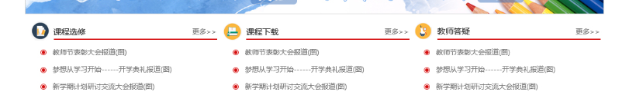
课程选修改为德育之窗

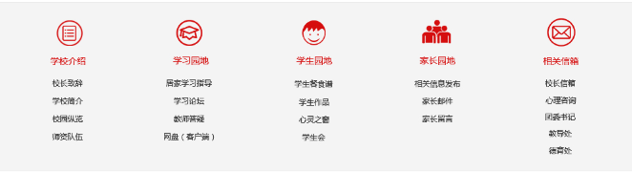
学习论坛改为课程下载（暂取居家学习指导信息）
心灵之窗、学生会改为爱心家园、健康周刊

